電気代 めっちゃ高騰中！

不要な電気はこまめに
消しましょう！！
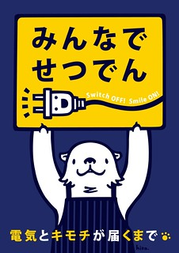

株式会社●●

